目 录

4.1 安全技术防范系统 2
4.1.1 视频安防监控系统 2
4.1.2 电子巡更系统 5
4.1.3 周界系统 8
4.1.4 保安无线对讲系统(选配) 10
4.2 背景音乐系统 11
4.2.1 系统功能 11
4.2.2 系统结构 12
4.3 停车场管理系统 12
4.3.1 系统规划与组成 13
4.3.2 工作流程 14
4.3.3 系统特点 16
4.3.4 软件功能介绍 16
4.3.5 图像对比介绍 17
4.4 出入口控制系统 19
4.4.1 可视对讲报警系统 19
4.4.2 住宅门禁系统 27
4.5 智能家居系统(选配) 31
4.5.1 系统简介 31
4.5.2 系统结构 32
4.5.3 系统特点 32
4.5.4 控制方式 33
4.5.5 系统功能 35
4.5.6 解决方案 38
4.6 通信网络(综合布线)系统(待定) 44
4.7 有线电视系统(待定) 44
4.8 大屏幕显示系统 44
4.8.1 系统方案 44
4.8.2 系统构成 47
4.8.3 LED 显示屏功能 50
4.9 防雷保护系统 51
4.9.1 电源防雷措施 51
4.9.2 信号保护措施 53
4.9.3 机房等电位接地 54
4.9.4 接地网建设 55

鸿运润园建筑智能化系统深化设计方案
(讨论稿)

4.1 安全技术防范系统

本系统旨在为鸿运润园建立一个集图像监视、控制、周界防范、巡更为一体，中心 综合处理的多媒体监控系统，实现监控中心对整个住宅小区的主要出入口、单独建筑物、 内部通道、大厅及重要的内部功能房间等监控点的监控和防范。本系统的设计与实施可以
实现如下目标：
2 为鸿运润园建设一套技术先进、运行成熟、操作简单、扩展性好、容易维护和
使用方便的视频传输与监控防范系统。
2 通过本系统实现对整个企业住宅小区、地下车库及其各单体建筑物内部的通道、
大厅、电梯间等重要部位进行全面监视。
2 在收到异常信息时，监控中心能及时进行应急处理和控制。
2 系统具有良好的实时性、连续性、可控性、安全性、可扩展性。
2 录像系统能够对所有摄像机进行实时录像和动态检测感知录像，同时可以进行
本地实时回放。

4.1.1 视频安防监控系统
4.1.1.1 系统配置

视频安防监控系统由摄像部分、传输部分、控制部分以及显示和记录部分等组成。
在每一部分中又含有更加具体的设备或部件。

1. 摄像部分
摄像部分是视频安防监控系统的前沿部分，是整个系统的“眼睛”。他的好坏与它布 置在被监视场所的某一位置上，使其视场角能覆盖整个被监视的各个部位。有时，被监视
场所面积较大，为了节省摄像机所用的数量、简化传输系统及控制与显示系统，采用一体

化代变焦功能的摄像机或高速智能球达到灵活监视与控制的目的。总之，摄像机就像整个
系统的眼睛一样，把它监视的内容变为图像信号，传送给控制中心的监视器上。
监视点设计：
1)在小区内重要位置设置彩色一体化快球摄像机，其他位置设置彩色日夜型枪式摄
像机加以辅助，监视住宅小区内人流及车流状况；
2)在单元出入口、共用电梯前厅及主要通道设置彩色半球摄像机，监视该处人员流
动状况；
3)在叠拼别墅共用电梯轿厢内设置轿厢针孔摄像机(待定，因牵涉隐私问题),同 时所有的电梯信号需通过楼层显示器叠加上相应的楼层信号，以便于监视电梯当前的运行
状态；
4)在车库出入口设置具有排强光干扰功能且可识别车牌号码的专用彩色摄像机；
5)在车库内根据建筑平面合理设置枪式摄像机，监视车库内人员及车辆流动状况。
6)在临时停车区域内的合适位置设置彩色枪式摄像机，监视该区域内车辆状况。
通过上述设备的精心设计与布置以后，人员从外面到住宅小区内部的各个角落的活
动情况基本都可观察到，可录像保存。

2. 传输部分
传输部分就是系统图像信号、声音信号、控制信号等的通道。本系统采用视频基带 传输方式，近距离采用75欧姆的视频同轴电缆，远距离采用室外型多模光纤。对图像信 号的传输重点要求在图像信号经过传输系统后，不产生明显的噪声、失真(色度信号与亮 度信号均不产生明显的失真),保证原始图像信号(从摄像机输出的图像信号)的清晰度
和灰度等级没有明显下降等。
传输部分的线缆选择很重要，直接影响系统的工程质量。故建议业主选用优于国标
的高质量产品。

3. 控制、显示部分
控制部分主要由总控制台即矩阵主机，以及操作键盘组成。矩阵主机主要的功能有： 视频信号放大与分配、视频信号的校正与补偿、图像信号的切换、图像信号的记录等；对 摄像机、电动变焦镜头、云台等进行遥控，以完成对被监视场所全面、详细的监视或跟踪 监视。当周界防区感知有非法入侵时，报警信号传送到总控制台，可以显示报警防区、联
动警号、闪灯、前端灯光、录像机等设备。
显示部分，即监视墙。矩阵主机要对监视墙提供足够路数视频输出。每台监视器可
选多种组合画面或顺序切换的图像输出，监视器分辩率大于500线，中文叠加，使得摄像

机位置一目了然。

4. 记录部分
记录：手动录像、时间编程录像、及报警前录像，从感应器和移动侦察器输入报警
讯号，系统最大录像资源400帧/秒，可依据报警调配录像帧资源。
根据以上要求，系统控制可选用硬盘录像机，该设备集系统控制，显示输出、画面
分割、录像、报警、网络连接等多种功能为一体，可以节省大量设备投资。

5. 机房工程需注意事项
除正常的机房装修、配电、照明、消防、空调、UPS 外，还需要注意一下事项：
a. 机房面积的选择，需要注意操作员的视距问题；
b. 机房内电子设备较多，需要注意通风与散热问题；
c. 机房内系统众多，信号线与电力线交叉，需要注意干扰问题；
d. 还需要注意电子设备的防雷保护问题。

4.1.1.2 系统结构与功能要求
1. 系统结构示意图(如下)
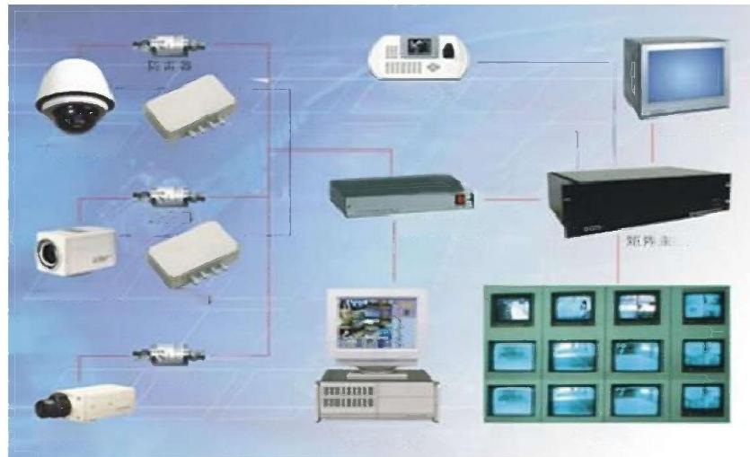
控制键益
主监教器
修化货填

视频分配器
机

体化细像机

降雷器

W 定描像机
硬益录像机
解码
矿列基
电视墙
雷 器

2. 系统功能要求
1)重点部位图像应均能在保安监控室电视墙上显示，也应能将任意摄像机画面显示
在任意监视器上，并可以设定程序，自动轮流显示输出至电视墙。

2)应有完整的日志功能，并能长时间记录。
3)视频输入信号应均可由视频矩阵切换器进行手动/自动切换控制。
4)系统应提供电子地图报警提示功能，清晰指示监控、入侵报警类型及点位。
5)系统可以24小时不间断连续工作，计算机设备平均无故障时间≥20000小时，系
统其他设备平均无故障时间≥5000 小时。
6)系统能手动/自动操作，对摄像机、云台、镜头等的各种功能进行遥控。
7)系统能手动切换/编程自动切换，对视频输入信号在指定的监视器上进行固定或时
序显示。
8)系统配置信息可存储，供电中断或关机，所有编程设置、摄像机号、时间、地址
等信息均可保持。
9)应能对前端球机进行预置位设定，能与入侵报警系统等联动。报警时，自动对报
警现场的图像进行复核，且切换到指定的监视器上显示，并自动录像。
10)图像记录功能应满足以下要求：
a)画面上有摄像机的编号、部位、地址和时间、日期显示。
b)回放效果满足原始资料的完整性。
c)报警录像具有预录像功能。
11)所有摄像点可同时录像，可根据需要采用实时、移动探测联动和报警联动录像 模式。图像应具有防篡改功能，容量不低于动态录像储存30天的空间，并可随时提供调
阅及快速检索，图像应包含摄像机机位、日期、时间等。图像分辨率不低于640x480 像素。

3. 与一期系统的接续
本次视频安防监控系统提供B 区以及 C2 区的防护范围，安保中心建议独立设置。
同时将一期系统的监控图像通过光纤回传给本期的安保中心。

4.1.2 电子巡更系统

本系统设计为离线式电子巡更系统。根据需要将信息钮安装在需要巡逻的线路或设 备上，对该地进行巡查的同时，用巡检器采集安装在代表该地点的信息钮，巡检器将记录 下信息钮的代码及采集信息的时间和该地的相应事件。此记录将成为保安何时到达该地巡 查的依据。通讯座是巡检器与PC 机之间的通讯设备，可将巡检器中的记录传送到 PC 机
系统的巡检管理软件中。管理人员通过微机可清晰看到保安巡检过的设备和线路，并提出

漏检、误点信息，通过管理软件统计巡检的正点率、误点率、漏检次数和抄表等功能。

4.1.2.1 系统构成

本系统由数据采集器、传输器、信息钮、中文软件四部分组成，附加计算机、充电
器与打印机即可实现全部传输.打印和生成报表等要求。
巡检器(数据采集器): 储存巡检记录(可存储11200条数据),内带时钟，体积小，
携带方便。巡检时由巡检员携带，采集完毕后，通过传输器把数据导入计算机。
传输器(数据转换器): 由电源，电缆线，通讯座三步分构成一套数据下栽器，主要
是将采集器中的数据传输到计算机中.
信息钮： 是巡检地点代码，安装在需要巡检的地方，耐受各种环境的变化，安全防
水，不需要电池，用于放置在必须巡检的地点或设备上。
软件管理系统： 通过《公安安全巡检系统》软件处理巡检数据，进行网络(单机， 远程)传输，并将有关数据进行处理，对巡检数据进行管理并提供详尽的巡检报告，管理 人员将通过计算机来读取信息棒中的信息，便可了解巡检人员的活动情况，包括经过巡检
地点的日期和时间等信息，通过查询分析和统计，可达到对保安监督和考核的目的。
计算机： 通过《公安安全巡检系统》软件处理巡检数据，并进行传输的一个辅助工
具。
打印机：打印巡检报表，供领导对巡检情况进行检查。
充电器： 智能充电功能，即电池充满后自动断电。保护充电电池。

4.1.2.2 系统特点

可靠性高： 巡查棒整体用不锈钢制造，坚固耐用，不怕摔，防震，防潮，防静电： 防水性能佳。完全适用巡逻应用环境。巡查棒内采用非易失性存储器，确保数据不会丢失，
即使断电数据还可保存数年。
技术含量高： 巡查棒内置微电脑和实时时钟，可存储达4000条巡查记录，低功耗设 计更得巡查棒无需充电装置，两节电池可使用一年以上，使用成本低廉。本设计带来的另
外一个优点是保证不会出现程序运行故障。
使用简单方便： 巡查棒为开关和按钮设计，无需培训即可使用。软件采用全中文菜
单，容易学习和操作。
巡查点设置简易： 巡查点所用的信息钮是不锈钢封装，具有防水、防磁、防震、耐

高温和低温，无须电源等优异性能，并且成本低廉，安装简便，无论在环境适应性或性能
价格比，均是巡查点首选载体。

4.1.2.3 系统应用

该系统为离线式电子巡检系统。根据需要将信息钮安装在需要巡逻的线路或设备上， 保安人员在对该地进行巡查的同时，用巡更棒感应安装在该处的信息钮，巡更棒将记录下 该次信息，此记录将成为保安员到达该地巡查的时间依据， 一段时间内巡更棒存储的信息
通过通讯座传送至管理微机。
管理人员可通过系统管理软件清晰了解保安人员巡检过的设备、路线及时间。系统 软件可提示出漏点、误点信息并将采集来的数据自动生成分类记录、报表，提高管理效率，
为一旦发生的各种问题提供数据分析。
根据实际巡检要求，可合理设置若干个信息钮于巡查线路及设备上，使一次巡视能 够覆盖全部范围。系统软件可设定巡更的时间要求、线路要求、次数要求，使巡检能够实
现连续性、全面性。
巡更： 在确定巡更线路上设定一合理的检测点，安装信息钮，巡更人员手持巡更器， 由电脑软件编排巡更班次、时间间隔、线路走向，有效地管理巡更员巡视活动，加强了保
安防范措施。
发行： 软件设定巡更时间要求、线路要求、次数要求，通过发行巡更点、巡更器，
记录巡更员身份、编号，并授予有效巡更活动读卡权限。
信息采集： 巡更员带巡更器按规定时间及线路要求巡视，将巡更器感应信息钮，便 可记录巡更员到达日期、时间、地点及相关信息。若不按正常程序巡视，则记录无效。查
对核实后，即视作失职。返回控制中心时可连接电脑下载所有数据，整理、存档。
查询： 采集回来的数据，系统可自动生成分类记录、报表，并打印。管理人员根据
需要随时在电脑中查询保安人员巡逻情况，并对失盗失职进行分析。

4.1.2.4 系统实施

1. 人员分班
系统根据共有巡逻值勤的保安人数，依据各人的工作分工分为几个班次，每班几个
人。每个班次按照巡逻时间、地点进行分配。
2. 巡更点分布

根据重要巡查地点的多少来分布巡逻地点。布点原则为：以巡查路线为纽带科学规 划巡检线路，合理设置巡更点，完全覆盖主要重点要害部位，最大限度的消除巡逻盲点。
巡检点分布及巡检路线根据现场实际情况设置。

4.1.3 周界系统

周界防范报警系统，是在无人值守的围墙(或栅栏)四周，通过电子探测技术判断 非法入侵行为，提供声光报警以及和监控系统结合实现报警后图象复核的联动功能，然后 现场报警，以便保安人员能迅速、准确的做出反应。在鸿运润园区四周设立周界防范入侵 报警系统是必要的，配合住宅小区严密的人防可使得对非法入侵行为得到有效的控制，构
成住宅小区整体安全防范体系的第一道防线。
周界防范系统由前端探测器(对射探头)和报警主机及一些辅助设备(电源、显示
地图、警号、探头安装支架)构成。

4.1.3.1 系统简介

≥ 报警主机和计算机监控安装在住宅小区安防控制中心；
2 建筑物围墙安装红外线对射探测器；
2 报警信号联动视频安防监控系统；
2 报警主机信号联接计算机，在计算机上用电子地图显示防区状态，纪录报警系
统的数据；
2 使用总线方式传送报警信号。

4.1.3.2 系统构成

1. 防盗报警部分
采用总线方式连接各红外探测器。主要选用光电对射探测器。

2. 中心控制部分
中心采用大型联网报警通讯主机，用一台多媒体电脑对这台大型主机通过管理软件 报警管理软件进行集中、统一的管理。在小气的周界作防范，采用对射探测器。所有的报
警探测器的二芯信号线直接并联在四芯总线上，减少了多线制报警系统给施工、调试及后

续保养带来的麻烦。联网报警通讯主机安装在保安中心，配备不间断电源，保证系统的连 续工作。该报警主机通过计算机串口模块直接和计算机专业报警管理软件进行通讯。计算 机上运行专业报警接收软件，可以及时详细显示用户的报警信息，完成所有的报警监控和 用户信息管理查询等功能，并且提供报警记录的存储，以达到完善的报警处理与管理系统。 该系统可接收、显示周界报警信息；可接收、显示用户的布撤防及分防区的报警信息；可 查询、打印布撤防、报警信息历史记录；可根据小区周界、小区平面绘制多级的电子地图；
方便查询，接收报警后自动弹出相应防区电子地图。

4.1.3.3 系统功能

报警功能：
1. 所有前端报警探测设备灵敏度可调整，各紧急按钮按下后不能自行恢复，回路具
有自检测功能，发生异常立即报警，保证呼救及安全防范功能的实现。
2. 布防、撤防及复位命令：可由用户手动或按事件表自动对系统各报警点进行布防
/撤防操作，并记录操作时间和操作人。
3. 报警响应：管理主机上能区分、显示、记录每一报警发生的地点、时间
4. 事件结束后由监控中心报警管理计算机和报警控制主机解除系统报警，包括解除
电网加电，解除广播及照明灯的工作。
5. 报警主机能在与PC 机通信不畅乃至中断时独立正常工作，并能存储250个事件
记录，当通信恢复后立即将事件记录传给报警接收控制主机记录。
6. 报警事件的记录数据不能进行修改，数据的删除必须由高级别管理员做了数据异
地备份后才能进行。
7. 具有报警事件记录功能，报警控制主机的报警事件记录包括：报警时间、地点、
编号、报警结束时间、报警控制器复位时间。
8. 在周界报警系统管理计算机、与报警事件业务管理相关的控制室(或管理控制中 心)的多媒体工作站中均要有记录，记录包括：报警时间、地点、编号、报警结束时间、 报警控制器复位时间、联动编号及名称、联动动作，安全防范系统管理服务器和相关多媒
体工作站还须有报警种类和要求联动的来源记录，记录必须以中文方式显示。
9. 当有联动发生时，在监控子系统的通信控制器和视频矩阵控制单元、出入口控制 子系统的文件服务器中均应有记录，记录包括：报警时间、地点、编号、报警结束时间、
报警控制器复位时间、联动编号及名称、联动动作，监控子系统的通信控制器和出入口控

制子系统的文件服务器还须有报警种类和要求联动的来源记录，记录必须以中文方式显
示。
10. 报警事件结束后由值班人员填写处理过程、措施、结果后进行报警复位并将值 班人员填写的内容添加到报警记录中存储，报警复位后包括联动的子系统在内的全系统自
动复位。
11. 历史文档存储及操作能力：应能在线记录及显示不少于1024件运行记录，并对 100000 件以上的运行记录进行存储，可由用户对历史文档按照时间顺序、防区地址、时
间性质等不同类型进行检索，检索结果能生成报表文件进行打印。
报警联动
1.联动监控系统：自动调用位于该报警点附近的摄像机(可以多个)转到该点监视； 在实物保护监控中心的彩色监视器和多媒体工作站上显示该点图像(有多个摄像机时，自 动循环切换显示，只要操作员操控键盘或鼠标即立即停止切换转为人工控制方式); 同时 发出报警提示音；在多媒体工作站上显示该报警点在电子地图上的位置，地图上的报警点 图标闪烁；在多媒体工作站和周界管理计算机上显示该报警点的相关信息(报警地名称、 报警点编号、报警种类、发生了哪些自动动作)和相应的控制操作与处理措施。在发生警
情时驱动硬盘录像设备，进行实时录像，作为记录取证的依据。
2. 联动控制设备：通过继电器输出模块，由指定防区或子系统报警、未准备、布撤 防、旁路等状态去驱动继电器动作，继电器的动作方式可以是连续吸合、吸合2秒、断续 吸合等，可以与小区内照明、电力系统联动，提高监控整体安防控制能力。当有警情时联
动该区域的照明设施，威慑犯罪分子。

4.1.4 保安无线对讲系统(选配)

1. 为解决小区管理，物业管理，保安巡逻，设备维修及停车场调度警卫等通话联
系，组建无线对讲移动通信网，覆盖范围要求小区内无盲区。
2. 采用异频半双工中转通信方式，在安保控制中心安装中转台，在相应位置设置 信号功分器或耦合器以及微功率天线，以保证小区内有足够强度的无线信号，从而实现无
线通信的畅通无阻。
3. 工作方式及亚音频信令：工作方式：依据无线管理局批准的频率，本系统采用 半双工的工作方式。基站为全双工，发射频率为：XXX.XXXMHz, 接收频率为
XXX.XXXMHz (根据当地无委会规定)。手持机为单工方式，该种工作方式的优点是设

备简单，工作效率高，、充分利用频谱资源，投资省见效快。系统采用数字亚音频 (DCS)
信令：有利于减少互相影响。
4. 通讯区域覆盖技术：本系统采用微功率多天线覆盖技术。利用这种技术可以比
较均匀的覆盖通讯区域。同时也能控制主台的发射覆盖范围，满足覆盖边界的要求。

4.2 背景音乐系统

为了更加丰富社区文化生活，增添社区文化氛围，实现广播自动化、智能化管理、 社区背景音乐、自动分区、电源控制和所有包括常用音乐的自动播放等功能，做到社区广 播的全天候无人值守，使社区广播真正的实现自动化、智能化，做到广播设备的集中管理、 广播系统的自动控制，让居民欣赏到优美的音乐等。鸿运润园小区是具有世界先进水平的
高智能型建筑群体，故配置相应的背景音乐系统。

4.2.1 系统功能

作为一所现代化社区的广播系统，不仅要作到广播的系统性和开放性.更应该注意到
利用广播系统进行多姿多彩的现代化活动的需要。智能广播系统具备如下功能：
1、 自动广播：定时播放音乐信号；定时转播(放)电台和其他节目。
2、人工插播：广播讲话、插播全区性或指定区域通知。
3、分区广播：六路分区和三路电源控制，自动打开和关闭分区和设备电源，指定区
域自动播放广播、音乐。
4、 自动开关功放的电源，延长系统设备的使用寿命。
5、选择不同音乐铃声代替传统电铃或者直接控制原有电铃进行打铃.
6、配套乐曲库提供多首小区常用乐曲、歌曲、中外名曲等，也可随时随意添加，增
减曲目。
7、配备有线话筒，进行广播通知。
8、预置多套播放节目表(节目编排时，可先试听、选择),供随时调用。
9、预先编存每天播放表，供每天选用。对不同区域进行多套不同或相同的广播。例
如；对运动场或户外草地进行不同广播等。
10、 预置一周七天播放表， 一周可设置七套节目， 自动开启、关闭系统电源，实现
播音室无人值守全自动播放。

11、音乐播放：支持MP3 、MIDI 、WAV等流行音乐文件，能自动调整文件音量；大
面积、多层次播放背景音乐。
12、智能控制：在作息项播放前10-100 秒(可设置),自动打开播放设备电源，播
放结束，自动关闭播放设备电源。
13、 主机即可以连接电脑工作，也可以脱离电脑独立工作，满足用户不同时间段不
同需求。

4.2.2 系统结构

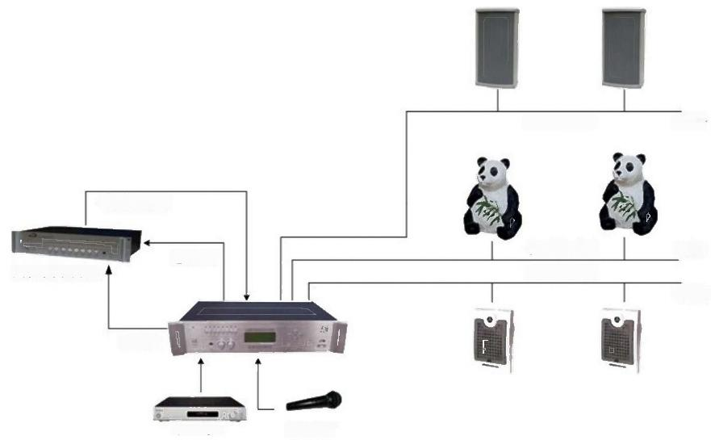室外防雨音柱 区域-

功放输出信号

电源控制
合并式功率放大器

仿真草坪音箱
室外防雨音柱

区 域N

区域六

音频信号

DVD/CD 有线话筒

4.3 停车场管理系统

本停车场采用智能卡管理系统，使停车场管理无纸化、有序化、规范化、智能化。 根据系统便于管理以及方便车流、人流疏导的原则，鸿运润园区停车场方案包括如下几个
子系统：车辆管理子系统，图像对比子系统，控制中心子系统，语音对讲子系统。

1. 车辆管理系统
为了保障车辆方便、快捷通行，我司为该项目设计了微波卡系统为固定用户提供服
务，非接触IC 卡为临时用户提供服务。
固定用户采用的微波系统基于非接触式微波读卡技术，由于该技术发射功率大，信
噪比低，识别距离在1—50米，方便固定用户快速通过。该感应卡系统是性价比较高的选

择，特别适用于固定用户的地下车库管理，用户反应极好。
临时用户采用非接触IC 卡系统，当临时卡用户在入口处吐卡机取到非接触IC 卡后，
需持卡在读卡器前刷卡，系统确认卡后，挡杆自动弹开，车过自动落杆。

2. 图像对比系统
为了防止盗车、调车现象发生，对管理方造成不必要的麻烦。
在地面每个出入口各设置摄像机一组，对进出的车辆分别拍照，车辆出库时系统自
动调出车辆进场照片通过人工对比来防止盗车、调车。

3. 控制中心系统
设置主控计算机对整个停车场情况进行监控和管理。可实时监察每辆车的出入情况 并自动记录，包括内部车辆的出入时间、出入口和临时车辆的进出时间、出入口、车位号、
停车费等信息。
同时也可完成发固定用户卡、统一设置系统设备，如控制器、收款机等的参数，统 计与查询历史数据等工作，并打印出各种报表。对于收费管理有灵活的设置模式，考虑车 型、分时段计费、月租卡、时租卡等；同时对于手动开门、人员交接班、权限、故意误操
作等漏洞均有防止措施与记录。

4. 语音对讲系统
为了方便用户在出入口处遇到困难时与控制中心联络，设置对讲系统，在入口处的
发卡机内放置一个对讲子机，控制中心内设对讲主机。

4.3.1 系统规划与组成

系统规划
本次系统范围包括： B1 地下车库、B2 地下车库、C2 地下车库、区内临时停车区。
根据小区地下车库的设定容量，建议将地下车库作为业主的固定车位使用，可以采 用购买、年租、季租、月租等多种灵活方式，读卡方式选择远距离读卡方式。园区内停车
位设定为临时停车区，入口吐卡，出口收费，读卡方式选用非接触读卡方式。
将本次所涵盖的每个停车场均纳入统一的中央停车场管理系统，发卡、充值等工作
由中央管理中心实现。
系统组成
每个停车场可以独立看待，其由有入口、出口及管理部分组成。
入口部分： 自动发卡机、自动快速道闸、数字式车辆检测器、入口控制机、车位显

示屏、通讯转换器、车辆图像对比。
出口部分：收费读卡器、自动快速道闸、数字式车辆检测器、出口控制机、金额显
示屏、通讯转换器、车辆图像对比、收费电脑。
管理部分：管理电脑、软件、读写器、UPS 、对讲主机、感应卡等。

4.3.2 工作流程

1、流程图
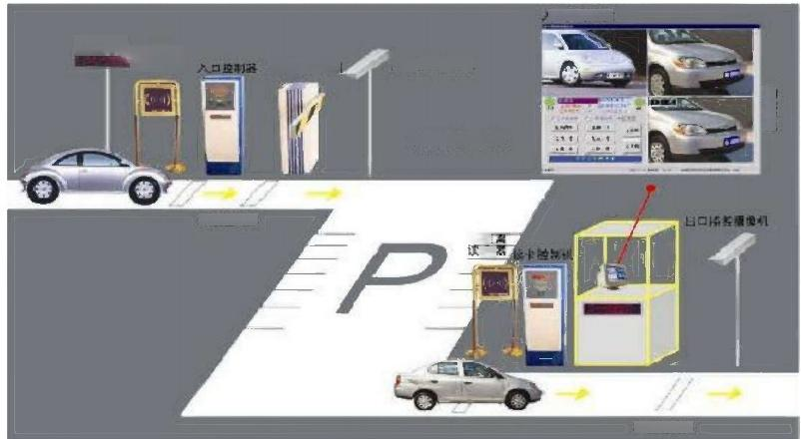
入日实时指注

入口自现道 人口检构热像机

4.第白动设别系进

车辆检测器
遥军

平转检测器
请空显示 爱
图发女比

2、配置图
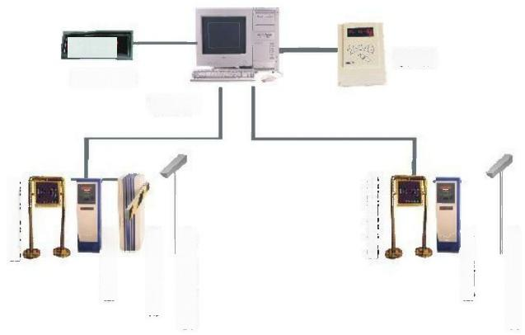
出口阶空兼像机

出 口 控 创 學

远 距 高 读 卡 路

入口监控量像机
入口自动道用

入口控制率

远 距 高 读 卡 路
现!
收责显示屏
管理电脑
读写器

3、车辆进出场流程

临时卡用户出场流程
I 停车场入口设置显示屏，提示场内停车位信息，遇到满位状况，禁止临时用户
驶入；
I 临时用户将车驶至车场入场吐卡机旁；
I 地感线圈探测到车辆驶入，允许吐卡机吐卡；
I 临时用户按下吐卡按钮，吐卡机吐卡；
I 道闸自动升起，用户开车进场。
1 地感线圈探测到车辆驶离，道闸自动关闭。
临时卡用户出场流程
持临时卡进场的用户将车驶至车场出场读卡机旁；
取出经过进场检验的卡在读卡机盘面感应区晃动；
感应过程完毕，读卡机发出“嘀”的一声，过程完毕；
读卡机接受信息，电脑自动计费，管理人员收费并回收临时卡；
电脑计费同时，滚动式中文显示屏显示收费金额；
I 道闸自动升起，LED 显示送行信息，同时发出语音，用户开车离场；
I 出场后道闸自动关闭。
固定卡用户出场流程
I 固定用户将车驶至车场入场口附近；
I 地感线圈探测到车辆驶入，允许远程读卡器工作；
1 远程读卡器读卡后，经控制器判定是否为有效卡；
1 若为有效卡，道闸自动升起，用户开车进场；
I 地感线圈探测到车辆驶离，道闸自动关闭。
固定卡用户出场流程
I 固定用户将车驶至车场出场口附近；
1 地感线圈探测到车辆驶出，允许远程读卡器工作；
1 远程读卡器读卡后，经控制器判定是否为有效卡；
I 若为有效卡，道闸自动升起，用户开车出场，管理中心依据不同的计费方式进
行记录；
Ⅱ 地感线圈探测到车辆驶离，道闸自动关闭。

4.3.3 系统特点

I 全中文菜单式操作界面，操作简单、方便，完善的财务管理功能，自动形成各
种报表。
1 完善的财务管理功能，自动形成各种报表。
1 LCD 中文电子显示屏提示，使用户和管理者一目了然，同时配有中文语音提示。
I 独特的车牌号录入、显示系统，大大提高停车场防盗措施。
车辆进、出全智能逻辑自锁控制系统，严密控制进、出场，彻底杜绝了车辆被
盗。
高品质的双向对讲功能，方便沟通和解决突发事件。
具有防抬杆.全卸荷.光电控制.带准确平衡系统的高品质挡车道闸。
高可靠性和适应性的数字式车辆检测系统。
防砸车装置可保证只要车辆在闸杆下停留，闸杆就不会落下。
Ⅱ 特殊车辆处理功能。
采用双路同频技术， 一台电脑即可完成管理、图像对比及入口实时监控等功能。

4.3.4 软件功能介绍

1、三级操作员制
软件系统分操作员级、主管级、经理级三个不同级别。不同级别对应着进入软件系
统的不同密码，故软件系统具有良好的保密性与可靠性。
不同等级的操作人员进入软件系统后，能实现不同的功能。操作员级只能实现基本 功能；主管级能实现包括操作员在内的其他一些功能，且能修改操作员密码；经理级是最 高等级的操作人员，能实现包括操作级、主管级在内的所有功能，并可修改全部操作人员
密码。
软件系统具有良好的兼容性及资料保护性
2、录入资料
可由主管级以上操作人员录入各种相关资料。例如：车资料的录入，不同车种的车
位数量、离场时间的录入，资料清单的录入，等。
3、查询、更改资料

查询各种相关资料。例如：、操作人员密码清单、资料清单等
某车当前或一个月内进出场时间。
主管级以上操作人员可更改相关资料。例如：更改车的相关资料、更改车场车位数
量、更改操作人员密码、更改系统时间等等。
4、资料打印
执行操作过程中，可即时打印出实施该项操作的操作人员代码以及操作内容。
5、可选打印报表
执行指定打印的功能时，打印机会打印出所需求的资料。
打印出当前在车场内的月租卡车及时租卡车资料。
打印出现有月租卡资料清单。
打印出以往记录(车辆的进出日期、时间及缴费情况)
打印出总结报表。
已离场不同车种的月租车、时租车进场日期、时间。
6、图像捕捉对比
图像可五级伸缩，满屏放大，可辨认出司机外貌。
可独立关闭此系统，进入车辆出入全自动状态。
车辆图像可供有关人员随时查阅。
图像的总存储量根据硬盘容量大小而定，最少可保证留有一周以上的车辆出入图像
(5000对)备查
7、网络版本
软件可装在几个服务器终端上，任何一个终端都可以看到整个停车场的出入等资料。

4.3.5 图像对比介绍

电脑影像对比系统是将新一代的车辆综合识别技术(卡+图像识别)引入停车场智能 管理系统并形成以计算机网络管理与控制为核心的机电一体化高科技产品，具有高效、准 确、安全、可靠的技术性嬴得汽车“守护神”的美誉，它的出现令停车场管理系统如虎添
翼，有效地杜绝了偷、盗车现象，使停车场管理者和使用者得到最大的安全保障。
1、系统构成
本影像对比系统配合本感应卡停车场电脑管理系统，形成一个完整的停车场管理体
系，全套系统采用计算机控制，包括壹台微机，两个CCD 摄像头、壹张图像处理网络卡

和两台聚光灯。
CCD 摄像头摄入进场车辆，经微机和图像处理网络卡加以编制，并传输到管理中心 主系统储存起来；车辆出场时，读出卡的编号，在显示器即刻调出入场车辆的图像和出口
CCD 摄入的图像进行对比，经判断一致时，经予放行。
2、 系统特点
影像对比系统的运用，减少了车型及车牌的识别和读写的时间，加快了卡信息与车
辆之间确认、判断，提高了出、入车辆的车流速度；
影像对比加卡配合使用，能准确判断出卡和车牌是否吻合，杜绝了偷、盗车途径。
双路同频显示技术，能在出口有车进行对比的情况下，入口还能时监控，且只用一
台电脑即可。
使用本系统杜绝人为资金流失，电脑计算机及图像存档令停车场拥有者的每个投资
得到最高的回报，那些谎报免费车辆的现象将被杜绝。
正常光照(100～80 流明)条件下，对车辆的综合识别概率不低于99.5%。系统工 作环境温度-20～+50,能在小雾、小雨、小雪(能见度50米外)及7级下大风中可靠工
作。
3、 系统图像识别图例
此图像识别采用了双路同频技术，只用一台电脑，即可完成车场的管理、图像识别 及入口实时监控。此界面上左为入口实时监控图像，在入口无人的情况下，就可清楚其现
状，下左为管理操作界面，简介及操作，上右为出口车辆图像，下右为此车入口时图像。

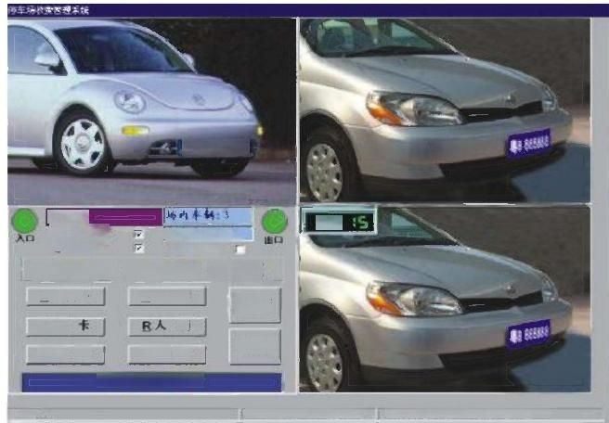B07S-4

理员
○出口楷否
40:
使金年位：995
E满议累示
乙中虫收需
Cs 时租收费
2 月 租 收 费
M 查 卡
员
E.参 数
机等罚
火文班
x. 关机
N.场内车
c写
县报 表
医安公同符不题
准备好
mm-0r-1B 期 40-15 办深机币本安料技发展有用公司☆ 20m

4.4 出入口控制系统

4.4.1 可视对讲报警系统
4.4.1.1 系统概述

采用楼宇可视对讲访客、出入口控制、报警联网及软件管理进行分区联网设计及实
施，方便保安接警和处理紧急情况，加强小区安全防范，有利于小区物业规范管理。。
在主入口安装编码式门口主机，主机内安装门禁读卡器，次入口安装小门口机及门 禁读卡器，本单元或本户住户采用感应卡经确认后，可自行进入楼内。来访者来到单元或 住户入口，通过在门口主机上拨通住户分机，住户室内分机振铃，显示来访者影像，住户 通过与来访者进行通话后判断是否见来访者，若想见即可按开锁键实现遥控开门锁，访客
进入后，防盗门可在闭门器作用下自动关闭。
住户还安装有各种探测器，用户可在出门时进行布防，当有人非法闯入时通过用户
报警分机，将信号报警至管理中心，通知管理人员。
管理中心设置小区管理机，各单元的门口机通过联网器实现信号隔离和信息交换后 集中到集线器后连接到管理机上，同时，通过数据传输网络，可接收小区内任何一个住户 的呼叫，如管理人员有需要呼叫住户的情况下，只需要在管理中心机的键盘上输入此住户 所在楼栋号及住户编码，住户分机在振铃后，提起话机即可与管理人员通话。来访者要找 保安时，只需按下保安键，即可与管理人员通话。从而实现整个小区的资源共享，便于进
行集中管理。
系统中连接专用报警分机，对户内的各类探头进行相应的编设，可及时接收报警信 号，传入系统中的管理机，由管理机分辨报警的属性。经过专业软件的编设，在事故发生
的同时，就地及时解决问题。
通过管理机可连接至物业管理中心的电脑上，通过专业版物业管理软件，随时监察
系统的运作情况，并可将有关信息储存及打印完整。

4.4.1.2 系统功能

1、访客呼叫功能：
访客通过单元门口的数字式门口机输入相应的住户号码呼叫住户或管理员，由住户

或管理员进行身份确认、开锁，可对小区的访客进行严格有效的出入控制，保障小区的住
户安全。
2、室内机互通功能：
同一住户室内可安装多至四台室内分机，分机之间可以互相呼叫并对讲。
3、住户呼叫功能：
住户通过室内分机的专用按键可呼叫管理中心，并实现双向通话。
4、物业管理功能：
在小区物业管理中心处设立的管理机，可自动记录住户呼叫、报警记录。可使管理 员足不出户，完成访客和管理员、管理员和住户、访客和住户的通话及管理员、住户开门， 使物业管理更完善。同时在小区总物业管理处的管理机也具有上述功能，并将管理范围扩
展至整个小区，提高了小区整体管理效率。
5、探头报警功能：
报警分机除接收住户呼叫外，并可联接各种门磁、三鉴、燃气、红外幕帘、紧急按 钮等多种自动报警探头，更符合现代安全防范技术要求。通过探头的工作，在管理机上可 即时接收报警，其报警声音为急促型，区别于住户呼叫，并可显示报警的类型及报警探头
的编号。通过计算机的连接，可对住户户内探头的报警进行记录，并可打印出相应的记录。
6、报警联动功能：
利用配置中报警输出端，在管理机接受探头报警的同时，启动联动装置，对相应探 头的报警进行就地的处理，可以在第一时间解决特殊情况。联动设备可为灯光、声光及各 种类型的电控机械设备，报警输出端仅提供具有延时的开关信号。联动功能的合理使用更
可充分发挥系统的高效准确处理数据的特色，实现部分设备的智能化控制。
7、系统扩充功能：
本次设计使用系统联网是使用光纤数字信号传输，具有传输距离远、速度快、系统 容量大、系统扩充性强、施工简单，操作方便等特点，适用于大型的小区联网。在将系统 扩大的同时，通过适当的分区及设立相应的分管理员及总管理员，在保证系统容量的前提
下，确保各个子系统可正常有效的使用。
8、备电应急功能：
系统带有备用电源，确保小区供电失常情况下，系统可保持一定时间的正常使用，
通讯畅通无阻。
9、软件管理功能：
鉴于系统扩充及高要求的物业管理模式，专用软件功能包括输入有关系统信息、住

户状况、编辑功能、事件登陆功能、打印功能、电子地图功能、出入口信息控制功能、传 输功能、扩展功能、信息存储功能及远程调试功能等。通过此软件的进一步管理，可在有 限的时间内，提供最有效的信息，对系统的运作进行随时的监察，将小区的物业管理真正
提高到智能化的领域中。

4.4.1.3 B 区系统配置

智能化系统工程方案设计注重整体功能强大，中心设备完备，系统配置科学合理，
强调社区总体和楼内局部防范相结合，真正体现高技术、高标准、高水平。
鸿运润园项目的建筑分别为叠拼和独栋别墅。小区的设计比较高档。整个项目的面 积较大。所以选用一个功能比较先进，能实现面积大的联网系统。该系统要求采用数字化 联网，传输采用 TCP/IP 协议，通过光纤能达到远距离传输，且采用数字信号联网，抗干
扰能力好。
(1) 单元门口主机，为叠拼户型设计的门口主机，在单元门门口可以呼叫单元内
任何一户，而且还可以呼叫系统的管理中心。因此我们为小区设置了门口机。
(2) 围墙门主机，根据现代化智能小区的要求，为了方便小区的管理，我们在小
区的出入口设定了围墙门主机，以方便管理者确认房客的身份。
(3) 小门口主机，为独户别墅户和叠拼户型首层设立了直按式的小门口机。
(4) 彩色多功能分机，根据户型要求，为每户设置了一台带报警功能的室内分机 作为报警系统的户内主机，其他层各设置一台无报警功能的室内分机。而独户型别墅最高
为四层，因顶层只有一间活动室，故顶层不设置室内分机。
(5) 辅助设备
1: 楼层分配器，叠拼户型我们采用共用楼层分配器的方式，而独户别墅我们则采用
单独使用楼层分配器的方式。
2: 单元接口，此设备是系统联网的关键设施，每单元必须设置一台，独户别墅每户
一台。
3: 联网接口，根据联网距离要求的限制，我们需设置了联网接口。
4: 电源，因独户别墅共设三台分机，出于工作时的功率考虑，此户型每户单独设置
一台分机，结合小区设备数量我们设置了相应数量的电源设备。
5: 切换器，由于叠拼户型均有地下车库，在地下设置门口主机，因此设置切换器若
干以完成系统搭建。

6: 小区 IP 联网系统需要软件一套，光纤收发器若干，管理中心电脑一台，网络交
换机(24口)若干。

4.4.1.4 B 区系统构成示意

■联网单元配置图(报警或全功能室内分机/一层四户)

F1
F5

F2H
F6

F3
F7

]641823

F4
F&

F1-
F5

F2
66]

F3
F7

541823

F4
F8

B
]641823

64187

1541823

F FS

F2
F6

F3
F7
641876

F4
FB

F1
FS-

F2l
F3
F7
FB

F4
F8

第N层

第2层～第N-1层

F1
F5

F2
F6

F3
F7
7641823

F4
FB

F1
F5

F2
F8

F3
F7
]541823

F4
F8

度

7641823

841871

341823

F5

F2
F6

F3
F7
641876

Fa

F1
F5 -

r2
F6

F3
F7

F4
FO

641870 9641870 3541870

641800

第1层 8416761

注意：每一户的报警探头功耗必须小于300mA(DC12V), 超过时需增加外置电源。

技 材 说 明
—SYV76-8(<60m)
单元视频线， 一
单元控制线， 一 报需绿头续-— 联网视频经： — 联网控制线一
—RVV5*075(<60m)
—RVV3*0.3(<20m)
—5YV75-5(<200m)
一RVV5*0.75(<200m)
注意：影色系统的视频续在此基础上提高一个级别。

■联网配置图(有围墙门、有联网接口器641881)

第1单元(N<7)
第N单元 N<7
3641870
3641870
3
641800
641800

6418761
6418761
第1单元[
第1单元[
3641870
3641870
3
3

641881
641081
0
0

641876
641876

LAN
局域网
(专用
641876
641876

7041081
7641081
管理中心
Q
0
( 电 脑 )

641870 需1单元[
驾1单元已
641870
3

641800
641800

641870
81876
641876L
641870
3
第N单元(H<7)
第N单元(N<7

线材说明
联问控制统一
联 网 视 频 线 ： —

-RW5*0,76|<200m]
—SW75-5(<200m)

—5W75-5(<100m)
五 类 线 电源境一
— RW2*0,76|<30m
注意：彩色系统的视频续在此基础上提高一个级别。

4.4.1.5 C2 区系统配置

C2 区6栋楼，共488户。小区设多媒体管理中心电脑1台，单元到管理中心联网采

用小区以太网。分机可监视单元门主机图像，也可通过呼叫键呼叫保安员实现报警，同时 可将家庭报警信号即时传到管理中心，管理中心电脑可显示记录布撤防信息，可对业主发
布文字信息。
本系统具有速度快、系统容量大、系统扩充性强、施工简单，操作方便等特点，为 智能小区建设提供一个性能价格比较高的解决方案；系统是一个集散控制系统、综合多媒
体计算机技术、通信技术、现场总线技术、图像显示技术为一体的高科技术产品。
开放式网络结构，采用国际通用的TCP/IP 传输协议用户分组管理。视频、音频、控
制信号共走小区宽带网络音视频信号经压缩后变成数字信号理论最高通迅速度。
本系统是针对现代大型物业要求设计的智能化可视对讲保安系统，以总管理中心为 核心，多个分管理中心协同管理物业多种信息，组成局域网的联网方式，单元系统采用 SD-980 系统，实现多通道音、视频传输和控制，实现呼叫、对讲、监视、开锁、信息发
布、多功能报警等多种功能，达到物业综合管理的最佳要求。其主要系统优势：
1、主干网采用数字信号传输，因此在主干网上无信号衰减(无须信号放大),而且
抗干扰能力强；
2、适应长距离传输，用五类线时达100米，光纤传输≥30KM。
3、音频、视频控制共用网路，网络布线简单。
4、线路可靠性强，可多条通道独立传输，互为备份。
5、功能扩展性强，绝大部分功能只需通过软件升级完成改进与扩展。
6、可以实时同时监视四个各单元门主机和围墙门主机的门前图像，并且满足四路同
时可视对讲通话。
7、系统可方便分期施工，分期使用积木式累加。
8、 对各系统的设备进行定时的数据检查和备份。
9、可以将整个小区楼盘位置及对讲系统分布以电子地图形式体现出来；分机报警时
可明确的显示并指明用户分机房号及报警类型，报警位置同时在电子地图上清晰指示。
10、同一厂家的门禁管理系统、停车场系统、物业管理系统可实现小区一卡通卡功
能。
11、系统抗干扰能力强，不受园区内其它弱电等的电磁干扰。
12、 可实现小区信息发布功能，并可群发或定向发布。
13、 能自动记录各种报警事件500万条，并可随时查询和打印报警记录。
14、使用单元门门禁主机，住户可持有效卡刷卡开启单元门主机所带的电控锁。
15、使用围墙门门禁主机，住户可持有效卡刷卡开启围墙门主机所带的电控锁。

以上内容仅为本文档的试下载部分，为可阅读页数的一半内容。如要下载或阅读全文，请访问：https://d.book118.com/616113205120010050

